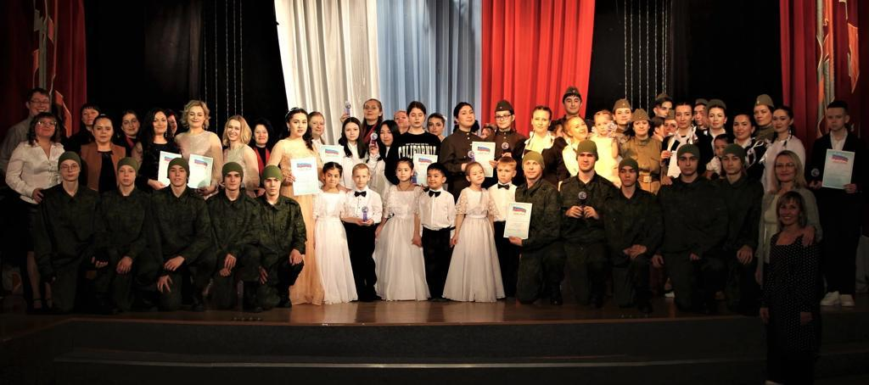

В целях духовно-нравственного, патриотического воспитания молодёжи и развития её творческого потенциала ежегодно в феврале проводится городской конкурс гражданско-патриотической песни «Голос памяти».
Победители и призёры городского конкурса становятся участниками районного и окружного конкурсов гражданско-патриотической песни.

